Заключение договора на размещение
нестационарного торгового объекта без предоставления земельного участка на территории города Челябинска

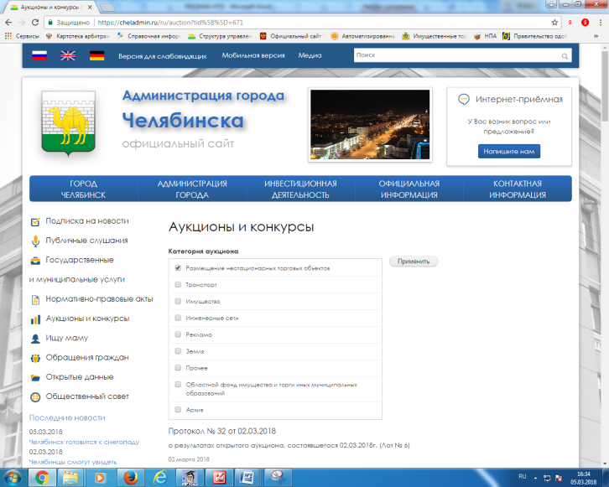
В случае намерения заключить на размещение нестационарного торгового объекта (далее - НТО) без предоставления земельного участка на территории города Челябинска необходимо:
* ознакомиться с местом для размещения НТО, в отношении которого объявлены торги:
- на официальном сайте Администрации города Челябинска - cheladmin.ru во вкладке «Аукционы и конкурсы» в категории «Размещение нестационарных торговых объектов»;
- на официальном сайте Комитета по управлению имуществом и земельным отношениям города Челябинска - kuizo.ru во вкладке «Торги»/ «Аукционы»/ «Размещение нестационарных торговых объектов»/ «Объявленные торги»;
*оплатить задаток;
- Участником аукциона может быть любое юридическое лицо независимо от организационно-правовой формы, формы собственности, места нахождения и места происхождения капитала или индивидуальный предприниматель.
* подать заявку на участие в торгах (с необходимым пакетом документов);
* принять участие в торгах;
* заключить договор на размещение НТО, осуществить размещение НТО.
Перечень документов, подаваемых заявителями для участия в аукционе:
- заявка на участие в аукционе по установленной форме
с указанием банковских реквизитов счета для возврата задатка в двух экземплярах (форму заявки можно скачать на сайтах - cheladmin.ru или kuizo.ru, получить
на электронную почту, направив запрос со словом «заявка на аукционе на (дату аукциона)» по электронному адресу privatiz@kuizo.ru);
- документы, подтверждающие внесение задатка;
- копии документов, удостоверяющих личность (для граждан - индивидуальных предпринимателей)
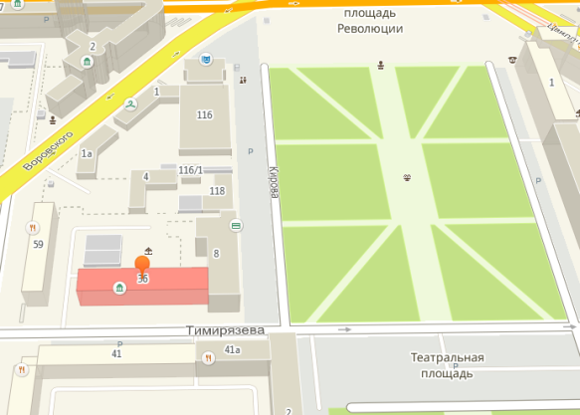
Организатором торгов выступает Комитет
по управлению имуществом и земельным отношениям города Челябинска (КУИиЗО г. Челябинска).
ИНН 7421000190.

Прием заявок на участие в аукционе
производится в КУИиЗО г. Челябинска по адресу:
ул. Тимирязева, 36, каб. 20, с понедельника по четверг
с 9 до 17 часов, в пятницу с 9 до 16 часов, перерыв
с 12:00 до 12:45 часов. Телефон: 264-55-24, 263-00-71.

Аукционы проходят в здании «Дом Архитектора» по адресу: город Челябинск, пр. Ленина, д. 41А.

